Medlemmer av Lavangen Menighetsråd/Fellesråd

#### INNKALLING TIL MENIGHETS/FELLESRÅDSMØTE

Det innkalles til møte i Menighets/Fellesrådet onsdag 12.6.2024 kl 18.00 på kommunehuset.

**Saker til behandling:**

**FR Sak 21/24 Godkjenning av innkalling og saksliste**

**FR Sak 22/24 Godkjenning av protokoll fra menighets/fellesrådsmøte 16.4.24**

**FR Sak 23/24 Referater**

**FR Sak 24/24 Regnskapsrapport pr 30.4.2024**

**FR Sak 25/24 Budsjett 2025**

**FR Sak 26/24 Flaggstang - samisk flagg ved kirka**

**FR Sak 27/24 Navnet minnelund**

**FR Sak 28/24 Samordning HMS arbeid bispedømmeråd og kirkelig fellesråd**

**MR Sak 29/24 Misjonsavtale – menighetens kontaktperson**

**MR Sak 30/24 Blomsterfond**

Innkallingen sendes også varamedlemmene som møter etter særskilt innkalling og til Prosten**.**

Melding om fravær gis snarest til kirkevergen på mail: [post.lavangen@kirken.no](mailto:post.lavangen@kirken.no) eller

tlf. 922 39 786

Vel møtt!

Svein Fagerli Tonje Østvik

leder kirkeverge

**Sak 21/24 Godkjenning av innkalling og saksliste**

**Forslag til vedtak:**

Innkallling og saksliste godkjennes.

**Sak 22/24 Godkjenning av protokoll fra menighets/fellesrådsmøte 16.4.24**

**Forslag til vedtak:**

Protokollen fra menighets/fellesrådsmøte 16.4.24godkjennes.

**Sak 23/24 Referater**

Følgende referater fremlegges:

1. Referat fra årsmøtet 28.april 2024 ligger vedlagt.
2. Vårdugnad på kirkegården er avholdt. Takket være gode hjelpere og konfirmantene rakk vi over hele kirkegården en nydelig solskinnsdag.
3. Den norske kirke sentralt sender ut nyhetsbrev til ansatte, frivillige, folkevalgte og andre interesserte. Hvis det er medlemmer i menighetsrådet som har lyst å motta dette nyhetsbrevet er det bare å sende mail til [krpostmottak@kirken.no](mailto:krpostmottak@kirken.no). Legg ved fornavn, etternavn og epostadressen din.
4. Den norske kirke – Ole Edvard Wold-Reitan (58) blir kirkerådet sin nye direktør. Han kommer fra stillingen som stiftsdirektør i Oslo bispedømme og starer i jobben i august. Kirkerådet leder Den norske kirke på nasjonalt nivå. Direktøren er den øverste administrative lederen i kirken og har dermed et helhetlig ansvar for trossamfunnet.

Den norske kirke er landets folkekirke, den største organisasjonen i sivilsamfunnet, og en formidler av tro, håp og kjærlighet. Jeg vil jobbe for at kirken skal være synlig aktør i samfunnet og at folk skal oppleve kirken som relevant. Det er svært meningsfullt å jobbe i kirken, også for oss som liker å jobbe administrativt! Jeg ser frem til å kunne bidra på kirkens nasjonale nivå, og å samarbeide med ansatte og folkevalgte på lokalt, regionalt og nasjonalt nivå. Sammen skal vi legge til rette for alt det gode arbeidet som skjer i kirkene over hele landet sier han i pressemelding

1. I sommerferien kommer det prestevikar til Salangen og Lavangen. Ingrid Aune fra Trøndelag studerer teologi, og skal være vikar her i sommer. Hun skal bo i prestegården i Salangen og starter i jobben 8.juli. Ta godt imot henne.

**Forslag til vedtak:**

De fremlagte referatene tas til orientering

**FR Sak 24/24 Regnskapsrapport pr 30.4.2024**

Vedlagt følger regnskapsrapporten pr 30.4.2024. Første tallkolonne er regnskap pr 30.4.2024, neste er stipulert årsregnskap 2024, revidert budsjett 2024 og årsregnskap 2023.

Rapporten viser et underskudd pr 30.4.2024 på kr 53 861,- Reelt underskudd er enda høyere. Det er ikke fakturert gravåpning på de 2 begravelsene som har vært i vinter. Det utgjør kr 6400,- * 2 = kr 12 800,-. Det gir et underskudd pr 30.4.2024 på kr 53 861,- + 12 800,- = 66 661,-

Årsaken til underskuddet er høye strømkostnader og ekstra utgifter til regnskapsføring. (Markert med gult i vedlegget)

Stipulert årsregnskap for 2024 viser pr nå et underskudd på hele kr 88 684,-

Det reviderte budsjettet for 2024 er et absolutt minimumsbudsjett, og det er ikke rom for besparelser på et meget knappt budsjett. De tiltenkte besparelsene av strømkostnader har ikke gitt de utslagene vi hadde håpet på. Det har vært utfordringer med strømstyringen, og vi har ikke hatt den fulle kontrollen på senking av temperaturen. Nå har vi heldigvis løst dette, og Lavangen elektro har montert nytt strømstyringssystem i kirka. Det vil trolig gi noe lavere strømforbruk resten av året, dersom vi fortsetter med å senke temperaturen når kirka ikke er i bruk. Men likevel høyere enn budsjettert.

I det opprinnelig budsjettforslag søkte vi om kr 87 100,- mer enn det vi fikk innvilget. Slik det ser ut nå, er det på tross av innsparinger i budsjettet likevel behov for tilskudd tilsvarende det vi opprinnelig søkte om.

**FR Sak 25/24 Budsjett 2025**

I regnskapsrapporten pr 30.4.2024 er det stipulert årsregskap for 2024 som kan benyttes som utgangspunkt for budsjett 2025.

I 2024 har vi fått tilsagn om tilskudd fra kommunen på kr 958 900,- Det er lavere enn tilskuddet i 2023 og er på et minimumsnivå. Regnskapet fra 2023 ble avsluttet med et reelt underskudd på kr 40 263,25. Etter at disposisjonsfondet er tømt, mangler vi fortsatt kr -------- Det betyr at vi tar med oss underskuddet inn i 2025.

Forslag til hvordan kostnader kan spares mottas med takk.

Budsjettforslag ettersendes.

**FR Sak 26/24 Flaggstang - Samisk flagg ved kirka**

Det er kommet ønske om å gå til anskaffelse av en til flaggstang ved kirka med det samiske flagget. I kirka bruker vi det samiske språket på hver gudstjeneste, og det kan godt representeres ute med flaggstang også. Hva tenker menighetsrådet om dette?

Det kan søkes Lavangen kommune ved samisk avdeling om tospråklighetsmidler til å dekke utgiftene.

Flaggstangen som står ved kirka i dag er 16 meter flaggstang i glassfiber levert fra flaggstangspesialisten. I 2022 kostet denne kr 24 472,- eks mva. Det anbefales flaggstørrelse 500cm til 16m flaggstang. Det finnes flaggstang i glassfiber med innvendig linesystem og med sveiv. En slik flaggstang er noe dyrere, men vil gjøre det lettere å heise flagg.

Pris flaggstang kr 34 485,-

Flagg kr 8 220,-

Montering kr 10 000,-

**Totalt kr 52 705,-**

**Skal vi jobbe videre med saken om å anskaffe flaggstang til det samiske flagget?**

**FR Sak 27/24 Navnet minnelund**

Minnelund er noe vi har snakket om, og ønsket oss, uten at det er gjort noe mer konkret.

Hva er en navnet minnelund?

En navnet minnelund er graver i gravfelt med felles minnesmerke. På minnesmerke er det anledning til å sette navn, data og eventuelt minneord. Gravplassmyndigheten sørger for felles beplantning og stell, de etterlatte kan sette fra seg blomster og lys.

Det krever stor grad av kunnskap, innsikt, forståelse og kreativitet både å prosjektere og bygge en vellykket minnelund. Det er viktig at forvaltningen engasjerer seg i planarbeidet og legger rammebetingelsene, samt knytter til seg nødvendig og riktig kompetanse både i prosjekterings- og byggefasen. Minnelunder må planlegges for et «evig» tidsperspektiv.

Mye av kostnadene ved etableringen, vi på sikt føres tilbake til gravplassmyndigheten ved at det er anledning til å ta betalt for gravlegging i minnelund. I avgiften inngår vanligvis navneplaten, gravens andel av minnesmerke, beplantning, vedlikehold og stell i fredningsperioden. Dette beløpet kommer istedenfor det vi kan tenke oss at de etterlatte ellers hadde betalt for gravminne, blomster og stell, gjennom hele fredningsperioden. Selve gravleggingen kan ikke belastes de etterlatte når avdøde var bosatt i kommunen.

Når en navnet minnelund er etablert, vil det kreve høy innsats innenfor vedlikehold og drift for å opprettholde en god og verdig standard.

Utforming av minnelund.

Den blir et godt sted å være. Den skal være et sted for ro og ettertanke. At den skal bli et tilbud for alle, det vil si at den er universielt utformet og at den er tro- og livssynsåpen.

[Nytt veiledningsnotat fra Statsforvalteren om etablering av navnet minnelund – Gravplassinformasjon fra ka](https://gravplass.net/2024/05/22/nytt-veiledningsnotat-fra-statsforvalteren-om-etablering-av-navnet-minnelund/)

**Sjekkliste www.gravplassveileder.no/nb/graven/anonym-og-navnet-minnelund/**

Ifølge fagbladet gravplassen

I de 20 kommunene i Troms er interessen stor for minnelunder i de fleste kommuner, bortsett fra 7 av de minste. Men også i de små, der det ikke har vært etterspørsel, vurderer man å anlegge felt for navna minnelund i forbindelse med utvidelse av kirkegårder. I de 13 andre kommunene er det allerede minnelunder, eller de er under arbeid eller planlegging.

I forbindelse med opprettelse av nye gravplasser må man søke godkjenning. Tidligere søkte man bispedømmerådet om godkjenning, nå er det statsforvalteren i Vestfold og Telemark som skal ha søknadene til godkjenning. Det gjelder også hvis man omregulerer felt på eksisterende gravplass til minnelund, fordi det regnes som en vesentlig endring av gravplassen. I den forbindelse må man også huske å endre de lokale gravplassvedtektene, slik at de også passer for navna minnelund. Det er ikke ønskelig, men mulig, å søke statsforvalteren om

godkjenning i etterkant.

## Hva skyldes den økende etterspørselen?

Når vi ser en økende etterspørsel etter navna minnelunder i distriktene har det sammenheng med at folk flytter fra distriktene til byene. Dermed er det ingen igjen til å stelle gravene. Gravlegging i minnelunder er en gravform som imøtekommer dem som ønsker en navnet grav på hjemplassen, men ikke har noen som kan ta ansvar for graven med eget gravminne og plantestell. Et felles gravmonument med plantefelt som blir stelt løser den utfordringen. – Slik det er for folk i hele landet.

I Tromsø har de brukt gamle gravminner til å utforme minnelund

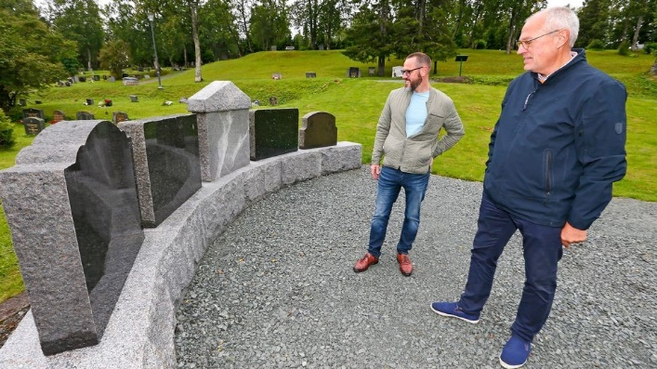

Foto: Eli Blomseth Helgesen, Fagbladet Gravplassen

Det er kommet henvendelse til kirkekontoret fra en person som ønsker at det etableres minnelund i Lavangen. Det er færre som steller på kirkegården i dag, og han vil gjerne selv legges på et slikt sted med felles minnestein når den tiden kommer

Forslag til sted er der hvor traktoren står på bildet.

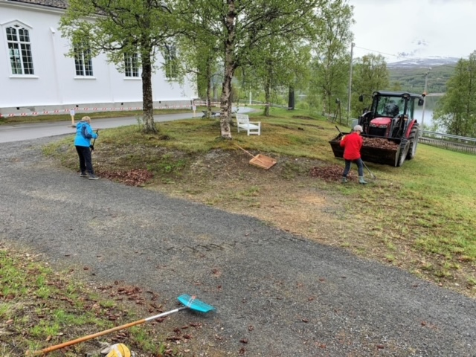  
  
Vedkommende skriver: Vi er nå passert de 70 og har 4 graver å passe på. Når vi faller bort, er det ikke sikkert at de gamle gravene blir stelt slik som vi nå gjør. Så, etter visse år må de fornyes. Blir de ikke det blir alt slettet. Hvie en istedenfor kan bli kremert og satt ned i en minnelund, kan flere en oss sette ned en blomster der og holde minnelunden vedlike. Jeg trur at denne blir et fantastisk flott alternativ.

Har snakket med flere partier i Lavangen og de alle ser på dette som et fantastisk godt alternativ. Jeg vil si til mine at faller jeg ifra vil jeg også bli plassert inn i minnelunden.

Min søster døde i Drøbak. Hun ble kremert og satt ned på denne fine minne plassen ved Drøbak kirke. Vi kunne sette oss på benken og mimre. Se vedlagte bilde.

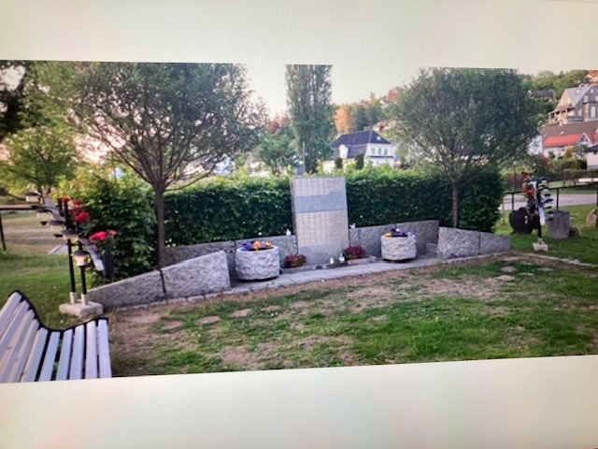

Saken legges åpen frem for menighetsrådet. Hvordan skal vi jobbe videre med dette?

Kan vi utfordre kirkegårdsutvalget til å jobbe videre med saken?

**FR Sak 28/24 Samordning HMS arbeid bispedømmeråd og kirkelig fellesråd**

Prost Sigurd Skollevoll i Senja prosti har bedt oss om å inngå avtale om samordning av HMS arbeid mellom bispedømmeråd og kirkelig fellesråd. Det er utarbeidet en mal for samordningen som vi må se på og signere. Årsaken til at det er behov for samordningsavtale er at i kirka er det to arbeidsgivere representert på en arbeidsplass. Prosten er arbeidsgiver for prestene og kirkevergen for de øvrige ansatte.

Se vedlagte avtale.

Bispedømmerådet og fellesrådet har hver for seg og sammen ansvar for arbeidsmiljøet på den lokale kirkelige arbeidsplassen iht. arbeidsmiljølovens § 2-2. Hovedpunktene er at hver arbeidsgiver skal:

- Sørge for at egen virksomhet er innrettet og egne arbeidstakeres arbeid er ordnet og blir utført på en slik måte at også andre enn egne arbeidstakere er sikret et fullt forsvarlig arbeidsmiljø.

- Samarbeide med andre arbeidsgivere for å sikre et fullt forsvarlig arbeidsmiljø. Hovedbedriften skal ha ansvar for samordning av de enkelte virksomheters helse-, miljø- og sikkerhetsarbeid. Partene er enige om at Fellesrådet i denne sammenheng er å betrakte som hovedbedrift.

Vi har allerede gjennomført felles vernerunde, hvor prost Sigurd Skollevoll og prestenes verneombud var tilstede.

**Forslag til vedtak:**

Lavangen kirkelige fellesråd slutter seg til avtale om samordning av HMS arbeid mellom bispedømmeråd og kirkelig fellesråd.

**MR Sak 29/24 Misjonsavtale – menighetens kontaktperson**

Tidligere behandlet som MR Sak 7/20, 19/20 og 11/24.

Vedtak MR Sak 11/24

Lavangen menighetsråd forlenger misjonsavtalen med Stefanusalliansen ut valgperioden.

Stefanusalliansen er de del av Samarbeid Menighet og Misjon og ønsker å være med og legge til rette for at norske menigheter engasjerer seg aktivt i global misjon. Vi har mye å lære av den forfulgte kirke, derfor tror vi at et misjonsprosjekt gjennom Stefanusalliansen vil bringe nye perspektiver inn i menigheten.

Lavangen menighet har valgt prosjektet Egypt: Stefanusbarna og Anastasie/Anafora

I Karios «søppelby» lever tusenvis av fattige. Vår partner Mama Maggie hjelper barne til et liv i verdighet. Biskop Thomas har nord for Kairo bygget opp et kraftsentrum for den koptiske minoriteten.

Vedlagt følger ny avtale som skal signeres.

Tidligere er det avtalt at det skal tas opp offer til misjonsprosjektet 5 ganger i året.

Det nye avtaledokumentet har forslag til muligheter for å implementere misjonsprosjektet i menigheten:

Søndag for de forfulgte

Konfirmantundervisning

Trosopplæring for barn

Søndagsskole/barneklubb

Smågrupper

Nyhetr om prosjektet i menighetsbladet

Annet

På hvilke områer er det naturlig for oss å implementere misjonsprosjektet?

Menighetsrådet må også bestemme hvem som skal være menighetens kontakterson for misjonsprosjektet.

**MR Sak 30/24 Blomsterfond – trykke nye kort**

Tidligere behandlet som Sak 8/17, 27/20 og 34/22.

I 2020 ble det pga lite salg foreslått å avvikle blomsterfondet, men menighetsrådet var ikke klare for å avvikle det. Det ble vedtatt å informere om blomsterfondet for å se om det kunne føre til økt oppslutning. Det ble skrevet en artikkel om blomsterfondet i menighetsbladet i 2021, uten at det førte til merkbare endringer i salget. Vi kan ikke skryte på oss å være gode på å markedsføre blomsterfondet. I 2022 kom saken opp igjen, men det ble vedtatt å utsette saken til etter kirkevalget i 2023.

Det kommer fra tid til annen henvendelser på servicekontoret og på butikken om å kjøpe blomsterfond. Det er nå helt utsolgt for kortene i A5 størrelse, og butikken har noen kort igjen å selge av den gamle typen i A4 størrelse. Prisen for et blomsterkort er kr 150,-.

Skal vi trykke opp nye blomsterfond kort i A5 størrelse?

Saldo på blomsterfondet pr 31.12.23 er kr 26 002,- Det er ikke brukt av fondet de siste årene.

Saldo 31.12.21 kr 19 649,- Dette viser at det blir solgt litt kort hvert år.

Pengene som kommer inn via salg av blomsterkort skal gå til forskjønnelse av kirkegården. Pengene settes på fond, og menighetsrådet gjør vedtak på hvordan fondet skal brukes.

I 2018 ble det kjøpt nytt gjerde bak kirka, kr 17 246,-

I 2017 vedlikehold på kirkegården bak kirka, terrenget ble senket, og det ble gravd grøft med varmekabler for bedre avrenning, kr 47 495,-

I 2004 ble det montert lys på den gamle kirkegården, kr 73 960,-

Hva kan vi bruke pengene fra blomsterfondet på? Det er ønske om flere benker på kirkegården. Svein har foreslått å bygge noen benker selv i impregnert materiale, slik at vi får benker med bedre holdbarhet. De vi har nå varer bare noen få år før de morkner.

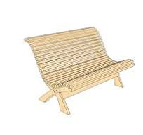

Bildet viser forslag til nye benker. Fra Sørlandsbenken.

Hvordan markedsfører vi det bedre? Tydelig at folk setter pris på at det finnes.

Kanskje vi skal opprett konti i sparebanken Narvik til blomsterfondet med eget vipps nummer direkte til blomsterfondet?

Vi har penger på fondet som kan brukes til å trykke opp nye kort.

I tillegg sette av kr 15 000,- til å bygge nye benker.

**Forslag til vedtak:**

1. Lavangen Menighetsråd bruker av blomsterfondet til å trykke opp flere kort i A5 størrelse.
2. I tillegg settes det av kr 15 000,- til å bygge noen nye benker til kirkegården.